Laya + MCTS 與 MCTS 的比較
白話版｜TextWorld 文字冒險遊戲

結論
最難關卡 L3-goal，100 場測試遊戲：
指標 | MCTS | Laya + MCTS
成功率 | 13% | 89%
每場平均步數（上限 30） | ≈ 27.4 | 11.0
成功的場次平均步數（最少 8） | 10.2 | 8.6

- 加上 Laya，解得更多也更快。
- 前提是 Laya 要先在這種遊戲上訓練過。

比的是什麼
兩邊都用 MCTS（蒙地卡羅樹搜尋），每走一步前先模擬 16 次再決定。唯一的差別是有沒有 Laya。
 | MCTS | Laya + MCTS
先試哪一步 | 每個動作機會均等 | Laya 給每個動作一個機率，高的先試
這一步好不好 | 隨機亂走到遊戲結束，看成敗 | Laya 估計照這樣下去會不會成功
需要訓練 | 不用 | 要

遊戲
- 玩家只看得到文字，輸入指令（例如 go east、take book）。
- 只告訴你最終目標，東西在哪裡要自己找；步數用完就算失敗。

關卡 | 房間 | 物品 | 任務最少步數 | 步數上限
L2-goal | 5 | 10 | 5 | 20
L3-goal（較難） | 8 | 15 | 8 | 30

結果
各 100 場訓練時沒看過的遊戲。
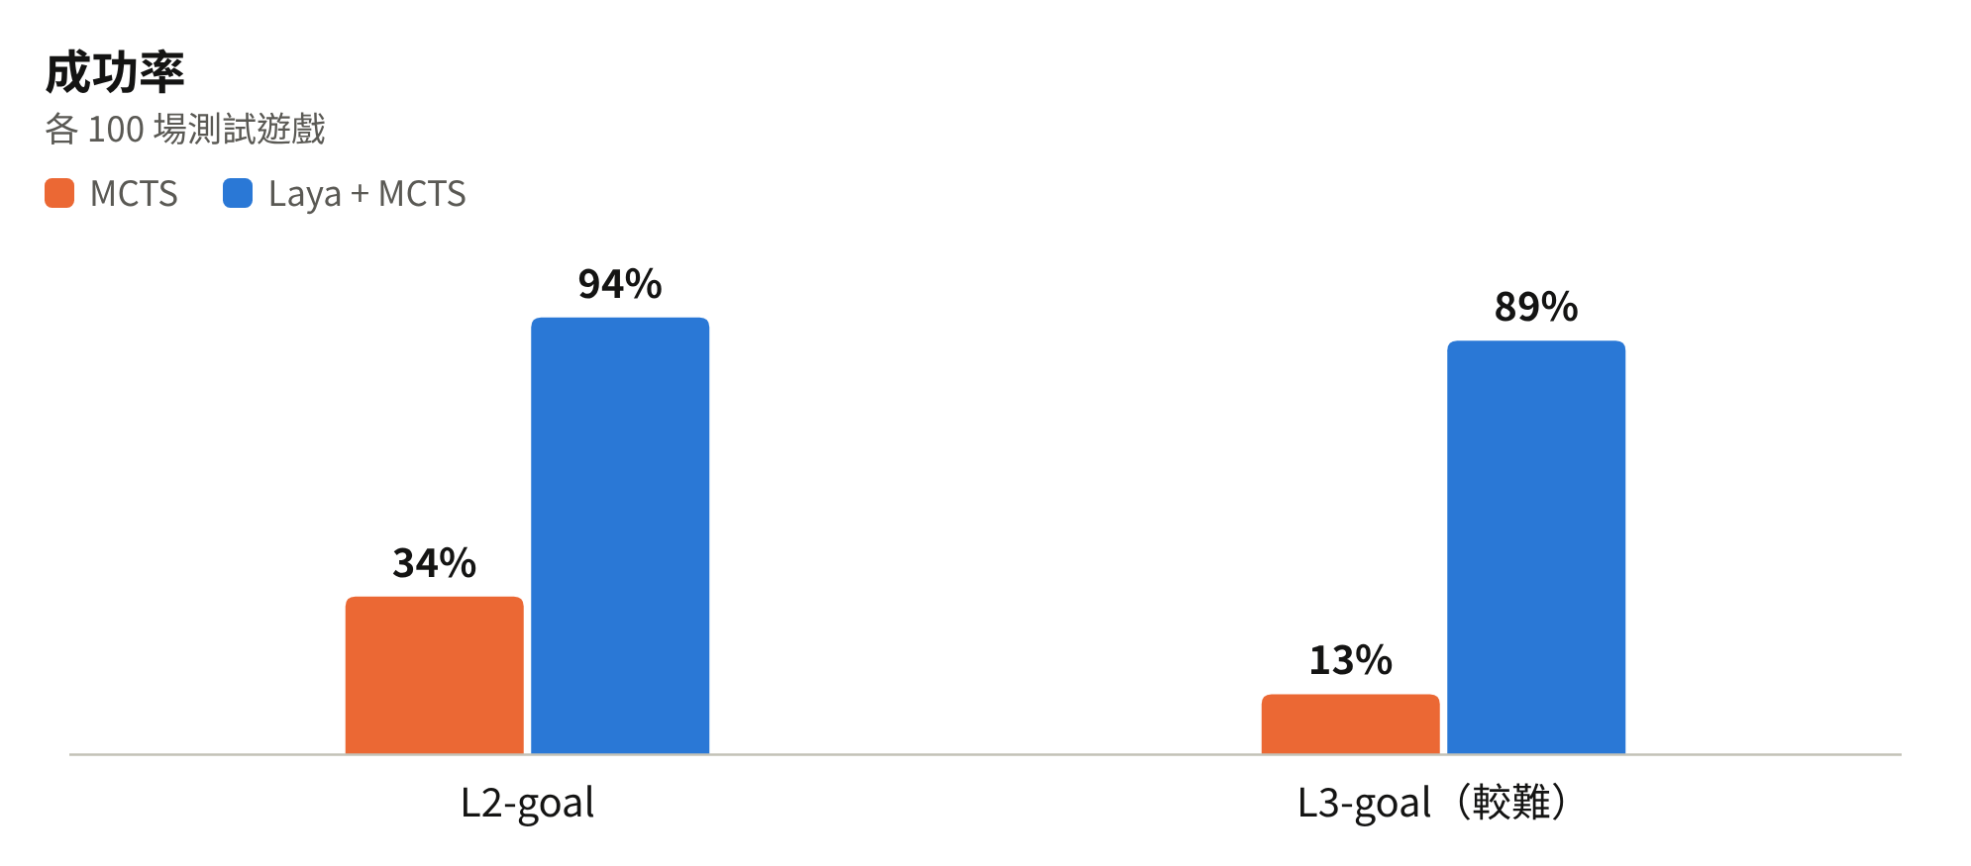
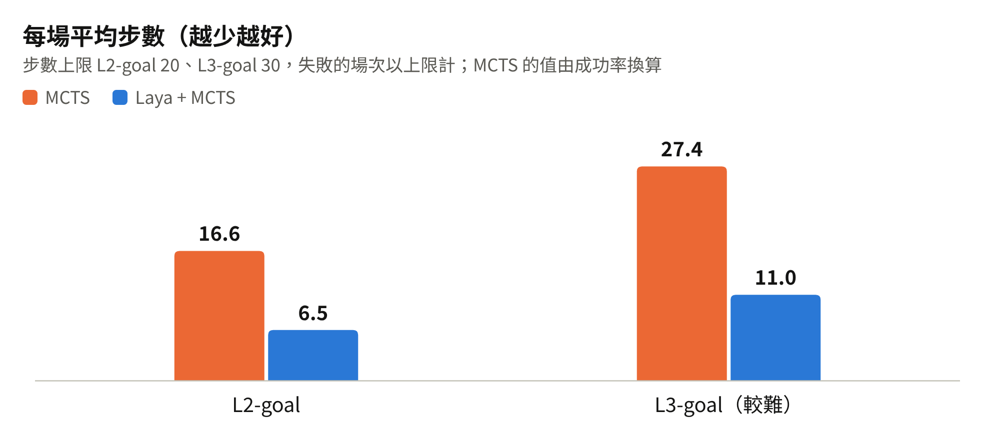
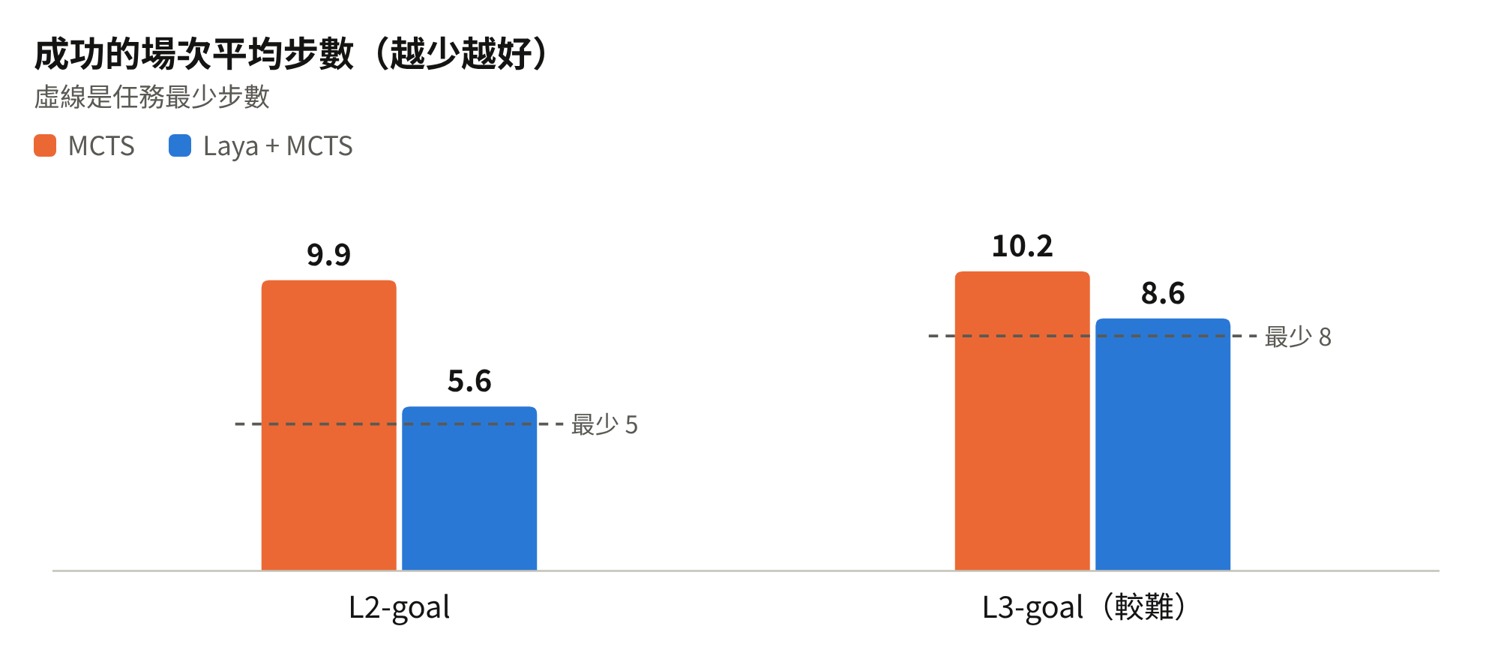
關卡 / 方法 | 成功率 | 分數 | 平均步數 | 成功場次平均步數
L2-goal MCTS | 34% | 0.233 | ≈ 16.6 | 9.9
L2-goal Laya + MCTS | 94% | 0.736 | 6.5 | 5.6
L3-goal MCTS | 13% | 0.094 | ≈ 27.4 | 10.2
L3-goal Laya + MCTS | 89% | 0.640 | 11.0 | 8.6

- 分數：成功得 0.5 + 0.5 × 0.9^步數（越快越高），失敗得 0。
- 平均步數：失敗的場次以步數上限計；MCTS 的值由成功率換算（≈）。
- 地圖越大，MCTS 越吃力：成功率從 34% 掉到 13%。

為什麼差這麼多
- MCTS：隨機亂走在大地圖裡幾乎不會剛好完成任務，每個動作都評為失敗，分不出好壞。
- Laya + MCTS：Laya 讀懂目標和畫面，把模擬集中在有希望的動作上。

前提：Laya 要先訓練
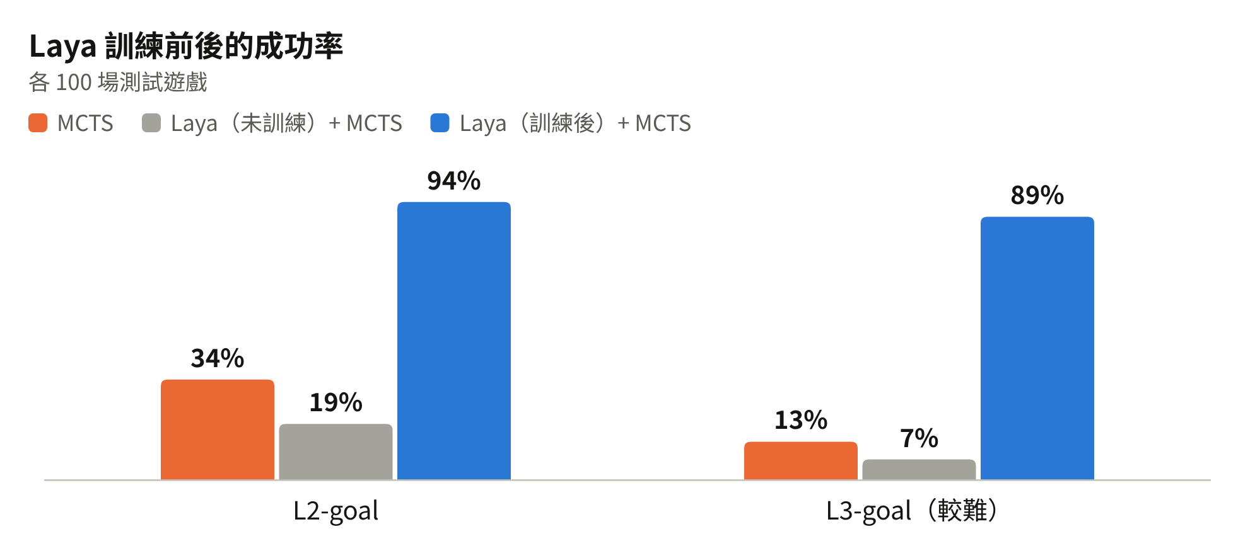
- 沒訓練過的 Laya 加上搜尋，反而比 MCTS 差。
- 代價：訓練要用 GPU；Laya + MCTS 每步約 0.2 秒（L2-goal），近八成時間花在遊戲模擬器。

名詞
名詞 | 意思
MCTS | 蒙地卡羅樹搜尋：走每一步前先模擬多種走法，選結果最好的
模擬（simulation） | 一次在腦中往前試走；本文每步 16 次
rollout | 從某個局面隨機走到遊戲結束，用成敗當評分
Laya | 小型決策模型：讀文字，回答選擇題或是非題
policy（策略） | Laya 給每個候選動作的機率
value（價值） | Laya 估計會不會成功，−1（失敗）到 +1（成功）
資料來源：docs/project_report.md §4.5、§4.7（GPU 第二輪；Laya + MCTS 為 self-play 訓練後的模型，3 個 seed 平均）。

